**Technická univerzita v Liberci**

**Informační technologie**

**Book Library**

**Algoritmizace a programování 2**

Liberec 2020 David Vancl

**Prohlášení**

Prohlašuji, že jsem závěrečnou práci z Algoritmizace a programování 2 zpracoval samostatně a uvedl v ní všechny prameny, literaturu a zdroje, které jsem použil.

V Liberci dne 23.05.2020

**Anotace**

Závěrečná práce je zpracována jako aplikace na objednávání a rezervování knížek. V práci poukazuji na práci se soubory a manipulaci s databází. Cílem celé práce je zprovoznění aplikace a jejího systému.

**Klíčová slova**

IntelliJ, Java, Swing, Databáze, Soubor, Kniha, Aplikace, Knihovna

Obsah

1 Zadání 8

1.1 Funkčnost aplikace 8

1.2 Popis vstupních a výstupních souborů 8

1.3 Class diagram 9

2 Nástroje k vývoji aplikace 10

2.1 Použité externí balíčky 10

2.1.1 LgoodDatePicker 10

2.1.2 MySQL-connector-java 10

2.2 Git 10

3 Aplikace 11

3.1 Postup programování aplikace 11

3.1.1 Stránky aplikace (balíček GUI) 11

3.1.2 Grafika aplikace (balíček Images) 11

3.1.3 Logika aplikace (balíček App) 12

3.1.4 Komunikace s databází (balíček Database) 12

3.1.5 Doplňky aplikace (balíček Utils) 12

3.1.6 Uživatelé (balíček Accounts) 12

3.2 Databáze 13

3.2.1 Accounts 13

3.2.2 Acc_permissions 13

3.2.3 Books 13

3.2.4 Orders 13

4 Test aplikace 14

5 Závěr 15

# Zadání

Systém na objednávání knížek v programovacím jazyce Java bude vytvářet objednávky nebo rezervace. V aplikaci bude možné registrovat a přihlásit uživatele. Přihlášení uživatelé budou moci vyhledávat knížky a následně si je přidat do košíku nebo si je z košíku odebrat. Po vybrání knížek budou uživatelé přesměrováni na stránku s dokončením objednávky. Své objednávky si budou moci zobrazit v záložce s objednávky. Uživatelé s oprávněním správce budou mít možnost exportovat data do souborů, importovat data nebo měnit oprávnění dalším uživatelům. Aplikace bude mít vlastní systém na zachytávání chyb do externího souboru. Bude umožňovat uživateli automaticky předvyplnit data k přihlášení.

## Funkčnost aplikace

* Registrace
* Přihlášení
* Ovládání pomocí menu
* Vyhledávání s filtrem
* Přidávání a odebírání položek (z/do) košíku
* Zobrazování svých objednávek
* Vytvoření objednávky
* Export dat do externích souborů
* Import více uživatelů najednou
* Odchytávání chyb aplikace
* Automatické předvyplnění dat zapamatovanému uživateli
* Upravování oprávnění jednotlivých uživatelů

## Popis vstupních a výstupních souborů

* **Log.txt –** Výstupnítextový soubor, obsahující kroky aplikace nebo chybové hlášky vyvolané v aplikaci.

Struktura: [datum a čas, Systém / Uživatel] Krok aplikace / chybová hláška

* **LoggedUser.txt** – Vstupní soubor s daty zapamatovaného uživatele.

Struktura: jeden řádek náhodných zakódovaných dat

* **ClipBoard.txt –** Data aktuálně vybrané knížky

Struktura: 6 řádků, každý řádek je JMENO_POLE=DATA_POLE

* **expotUsers.txt, exportBooks.txt, exportOrders.txt** – Soubory s jednotlivými vyexportovanými daty. Soubory se liší pouze daty a počtem sloupců.

Struktura: Sloupce obsahující data, jeden řádek jeden záznam. V každém sloupci jiná hodnota dat k záznamu.

* *.txt – Soubor s daty uživatelů, kteří se mají importovat. Data jsou ve sloupcích.

Struktura: nickname, jméno, příjmení, datum narození, heslo

## Class diagram

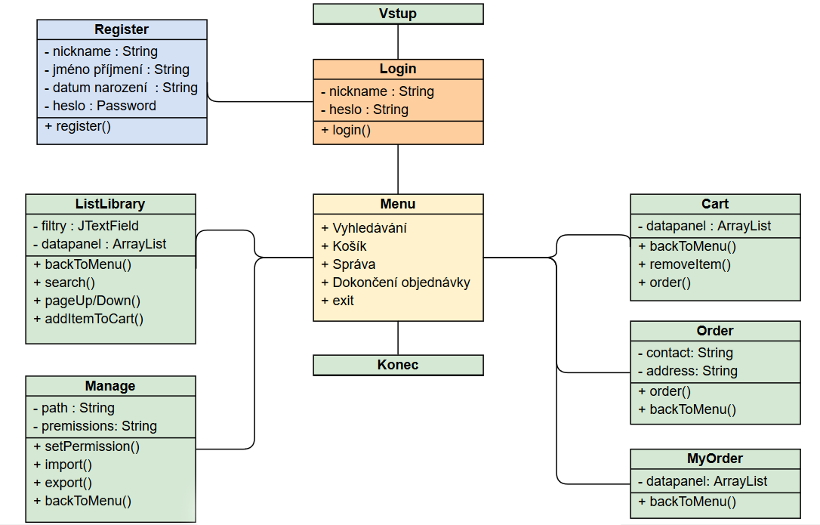

# Nástroje k vývoji aplikace

Aplikace byla vytvořena ve vývojovém prostředí IntelliJ IDEA od společnosti Jet Brains. Celá aplikace je napsána v programovacím jazyce Java na verzi 11.0.5. Ke komunikaci s databází je využito jazyku MySQL a pro grafické upravování tabulek je použit lokální hosting XAMPP a jeho rozhraní phpmyadmin.

## Použité externí balíčky

Aplikace je rozšířena o několik externích balíčků. Nejedná se pouze o grafické doplňky ale i zdrojové části kódu.

### LgoodDatePicker

Externí balíček obsahující rozšíření s výběrem datumu. Implementuje se přímo jako modul projektu. Přiřazení je pouze instancování třídy LgoodDatePicker.

Verze použitého balíčku: 10.4.1

### MySQL-connector-java

Modul umožňující jednoduchou komunikaci s databází. Případné rozšíření na bezpečnost a přehlednost skládání SQL kódu. Využito z Maven.

Verze modulu: 5.1.40

## Git

Aplikace Book Library je uložena na gitu se všemi zdrojovými kódy, obrázky, rozšiřujícími knihovnami i veškerým nastavením k projektu.

Adresa na git: <https://github.com/davidvancl/Book_Library>

# Aplikace

Aplikace je uspořádána do několika zdrojových balíčků.

com

Library LgoodDatePicker

* Accounts Externí knihovna
* App
* Database
* GUI
* Images
* Robot
* Utils

## Postup programování aplikace

Hlavním balíčkem je App. Zde je uložena třída se vstupním bodem aplikace tzv. metoda main(String[] args). V této metodě je volána třída AppGUI, která vytvoří grafické okno typu Jframe. Celé grafické rozhraní je využité prostředí Swing.

### Stránky aplikace (balíček GUI)

Stránky projektu jsou uloženy v balíčku GUI. Tyto třídy uchovávají data o jednotlivých vstupech a výstupech aplikace. Samotné třídy nejsou pouze metody na stup a výstup ale jsou poděděny z nadřazené třídy JPanelTemplate.

* **JPanelTemplate** – je abstraktní třída využívající interface, který definuje, jak má panel vypadat. Jedná se o šablonu k jednotlivým panelům.

Každá třída je tedy jedním grafickým oknem aplikace. Veškeré logické operace jsou uloženy v knihovnách v baličku App. Jednotlivé stránky aplikace:

* Přihlášení
* Registrace
* Menu
* Objednávka
* Vyhledávání v knihovně
* Košík
* Export

### Grafika aplikace (balíček Images)

Balíček images slouží pouze jako složka s obrázky a jinou grafikou, která je použita v aplikaci.

### Logika aplikace (balíček App)

Logika aplikace je separována do speciálního balíčku App. Většinou se jedná o abstraktní třídy. Každá grafická třída má k sobě svoji knihovnu s logickými operacemi.

### Komunikace s databází (balíček Database)

Kvůli lepší orientaci v projektu byl vytvořen balíček Database. Obsahuje dvě třídy. Abstraktní třídu DatabaseData s daty o připojení k databázi a třídu DatabaseManager, která komunikuje s databází a zajišťuje bezpečnost komunikace proti SQL injekci.

### Doplňky aplikace (balíček Utils)

Jedná se o velice rozsáhlý balíček obsahující jak šablony na vykreslování, tak soubory k exportování, nebo celkové grafické doplňky.

Za důležité položky lze považovat:

* **BookFilter**

Filtr s grafickým rozhraním. Uživatel vybírá položky, podle kterých chce filtrovat a třída následně složí SQL command.

* **DataPanel**

Je panel zobrazující položky vyhledávání, nebo položky v košíku.

* **FileManager**

Třída obstarávající práci se soubory. Nejdůležitější práce této třídy je logovací systém. Systém ukládá data o pohybu uživatele a vypisuje chybové stavy.

* **JPanelTemplate**

Jedná se o šablonu pro stránky aplikace.

### Uživatelé (balíček Accounts)

Uživatelé se dělí na dva typy. ClassicUser, který může aplikaci ovládat aplikaci na základě upřesněných oprávnění. Druhým typem je SuperUser, který nemá omezení v aplikaci. Doplněn je třeba o export dat do souborů.

Uživatelé jsou děděny z šablony tudíž je možnost rozšíření na další druhy účtů. Jako je třeba anonymní uživatel apod.

## Databáze

Při vývoji projektu byla použita lokální databáze aplikace XAMPP. Databáze k aplikaci nese název **library**. Je složena ze 4 základních tabulek. Data jsou redundantní a dodržují základní požadavky na databázi.

### Accounts

Tabulka Accounts obsahuje data s uživateli.

* Jméno
* Příjmení
* ID (nickname)
* Zašifrované heslo (sha256)
* Datum vytvoření a datum modifikace
* Datum narození

### Acc_permissions

Dodatečná tabulka s oprávněním uživatelů.

* ID (nickname) – pole pro spojení tabulek **LEFT OUTER JOIN**
* Oprávnění
* Datum upravení

### Books

Importovaná tabulka s knížkami. Vyhledávání probíhá na úrovni databáze.

* Obor knihy
* Spisovatel
* Název knihy
* Vydavatel
* Rok vydání
* Číslo vydání

### Orders

Tabulka s objednávky. Ukládá data požadovaná uživatelem.

* ID uživatele
* Kontakt na uživatel
* Adresa
* Požadované knihy
* Datum požadavku

# Test aplikace

Testování aplikace je řešeno robotem Nikitou. Robot simuluje vstup uživatele a vypisuje jednotlivé body, které provádí do konzole.

* Robot spustí aplikaci
* Načte se do stránky na přihlášení
* Přejde na stránku s registrací
* Pokusí se zaregistrovat
* Navrátí se na stránku s přihlášením
* Přihlásí se
* Skočí do panelu s vyhledáváním
* Vyhledá knížky a přidá je do košíku
* Přejde do menu
* Přejde do panelu košík
* Zkontroluje svůj košík
* Přejde na objednávku
* Vyplní data s objednávkou a odešle ji
* Následně vstoupí zpět do menu
* Aplikaci ukončí

# Závěr

Cílem práce bylo zprovoznit aplikaci pro práci s knížkami, poukázat na práci s grafickým rozhraním, manipulace se soubory a databází. Aplikace je naprogramována objektově v programovacím jazyce Java a sestavena z grafického rozhraní Swing.

Závěrečná práce je přínosem mnoha zkušeností z oboru programování. Doufám, že někoho má práce zaujme a odnese si spoustu nových informací o práci se soubory nebo manipulací s databází v Javě.

**Odkazy**

1. GitHub [online]. San Francisco, 2007 [cit. 2020-05-24]. Dostupné z: <https://github.com/davidvancl/Book_Library>
2. GitHub [online]. San Francisco, 2007 [cit. 2020-05-24]. Dostupné z: <https://github.com/davidvancl/Book_Library>
3. JavaPoint [online]. [cit. 2020-05-24]. Dostupné z: <https://www.javatpoint.com/java-swing>